节点的增删改查

一、创建节点
1 创建元素节点 document.createElement(“标签名”);

2 创建属性节点 一般不用 document.createAttribute(‘属性名’);
对象.属性= 值（标准的设置）
其他的设置
one.setAttribute(myname,value);
得到属性值 one.getAttribute(myname);

3 创建文本节点
对象.innertHTML =’’;
创建文本节点 document.createTextNode();

- 追加元素到页面中
1 父对象.appendChild(obj) 插入到父对象的最后
2 父对象.insertBefore(要插入的对象，参考的对象） 插入到参考对象的前面

三 修改对象
父对象.replaceChild(修改的对象，被修改的对象）

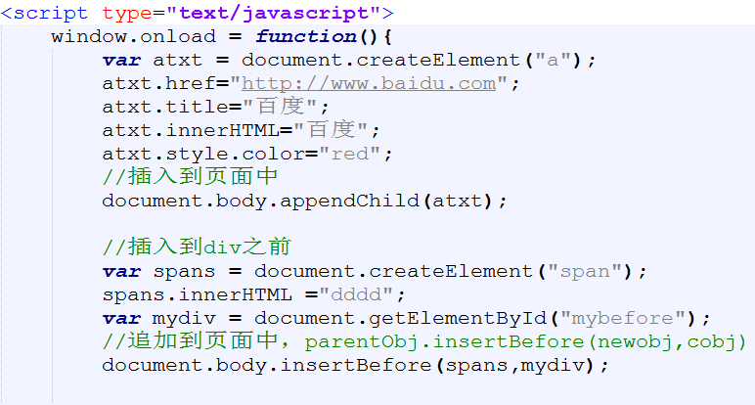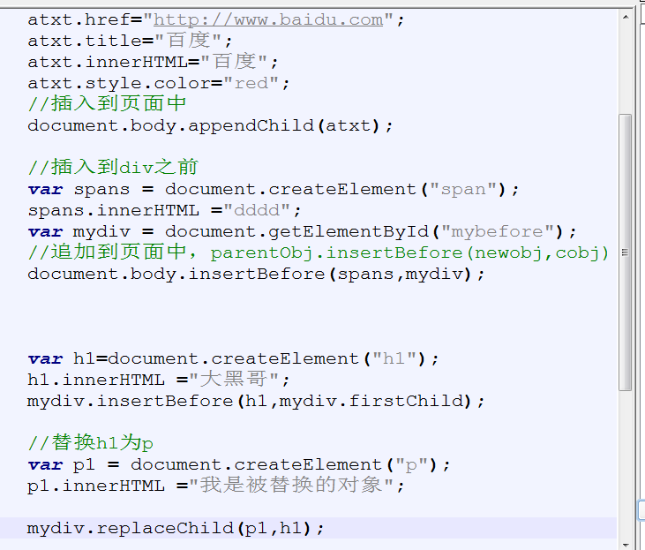

如果要确定删除节点，最好是清空内存，对象=null

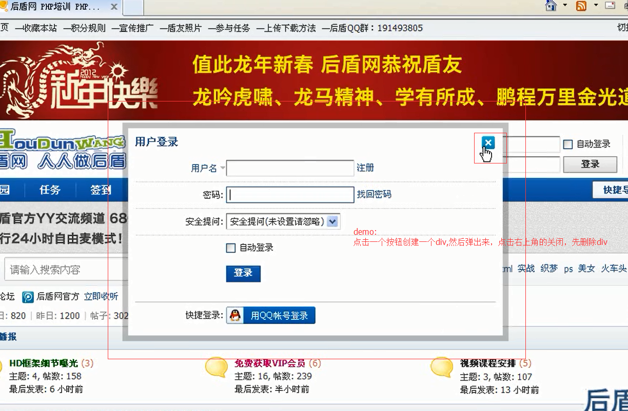

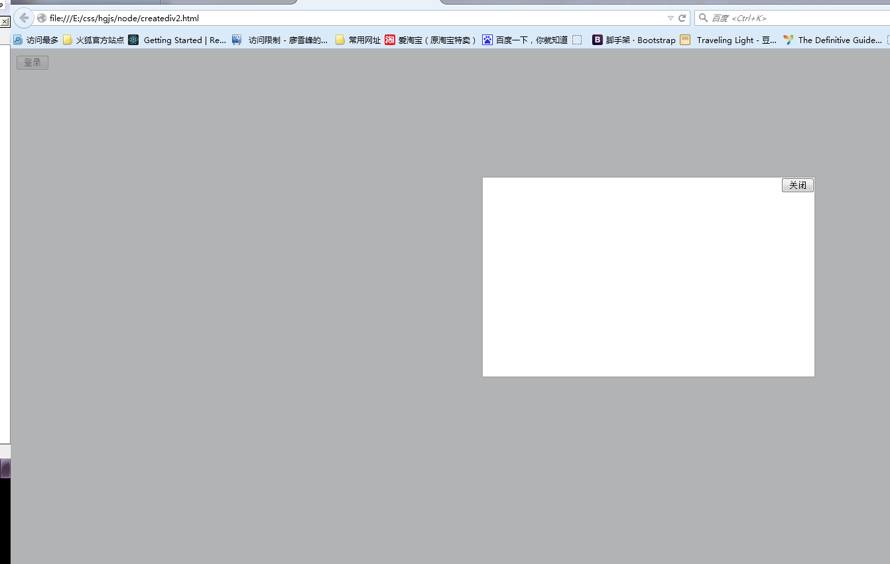

案例的代码
<!DOCTYPE HTML>
<html lang="en-US">
<head>
<meta charset="UTF-8">
<title>demo创建一个div并弹出来</title>
<style type="text/css">
.over_mask{
background:#929394;
opacity:0.7;
filter:alpha(opacity=70);
position:fixed;
top:0;
left:0;
width:100%;
height:100%;
z-index : 100;
}
</style>
<script type="text/javascript">
window.onload = function(){
var mybtn = document.getElementById("my-btn");
mybtn.onclick = function(){
//清空之前的div

var _div = document.createElement("div");

//创建一个遮盖层
var mask = document.createElement("div");
mask.setAttribute("class","over_mask");

_div.id = "login-box";
_div.style.width = "500px";
_div.style.height = "300px";
_div.style.border ="2px solid #aaa";
_div.style.background ="#fff";
_div.style.position = "fixed";
_div.style.top ="20%";
_div.style.left="50%";
_div.style.marginLeft="-250px";
_div.style.marginRight="-250px";
_div.style.zIndex="1000";

var close_btn = document.createElement("input");
close_btn.value="关闭";
if(document.all){
close_btn.style.styleFloat="right";
}else{
close_btn.style.cssFloat="right";
}
close_btn.type="button";

_div.appendChild(close_btn);
//追加到body下
document.body.appendChild(mask);
document.body.appendChild(_div);

close_btn.onclick = function(){
document.body.removeChild(_div);
document.body.removeChild(mask);
_div=null;
mask=null;
}
}
}
</script>
</head>
<body>
<input type="button" value="登录" id="my-btn" />

</body>
</html>

